DIP Winter Seminar final HW 2022

1. 첨부된 영상에서 발생한 노이즈 제거 (code 구현 o)
   1. 3, 4, 5장에서 배운 다양한 방식의 image processing을 활용하여 영상을 복원
   2. Final homework로 자신이 했던 결과물에 대한 과정과 과정속에서 어떤 filter를 사용해보았고 어떤 filter를 사용했을 때는 문제가 있어 최종적으로 어떤 filter를 사용했을 때 가장 좋은 결과를 얻어 내었는지에 대하여 code에 기반하여 설명
   3. 과정에 쓰였던 code들도 제출, 주석처리

**[과정]**

후에 내장함수를 사용하지 않는 코드로 다시 작성하고, 먼저 내장함수를 사용하더라도 적절한 필터를 찾는데 집중했습니다. 처음은 ‘스무딩→샤프닝’의 과정으로 기존 이미지의 노이즈를 지울 수 있을 것이라는 생각으로 가우시안 필터를 사용했습니다. 스무딩 시 노이즈가 조금 사라지는 듯 했지만, 샤프닝 후 노이즈가 여전히 눈에 띄게 남아있습니다.

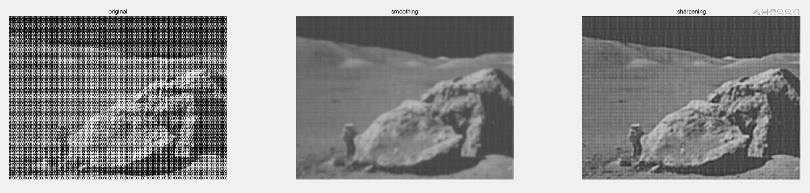

솔트&페퍼를 사용해 랜덤한 노이즈를 뿌린 후 같은 과정을 반복하면 규칙적으로 보이는 노이즈를 어느정도 줄일 수 있을 것이라 생각했지만, 오히려 악화되었습니다.

원본 이미지에 있는 노이즈에 대해 조사를 먼저 하기로 결정했고, 스펙트럼은 다음과 같이 나왔습니다.

주기적인 노이즈라 판단, Band reject filter와 notch filter를 이용해보기로 했습니다.

notch reject 결과 스펙트럼과 이미지

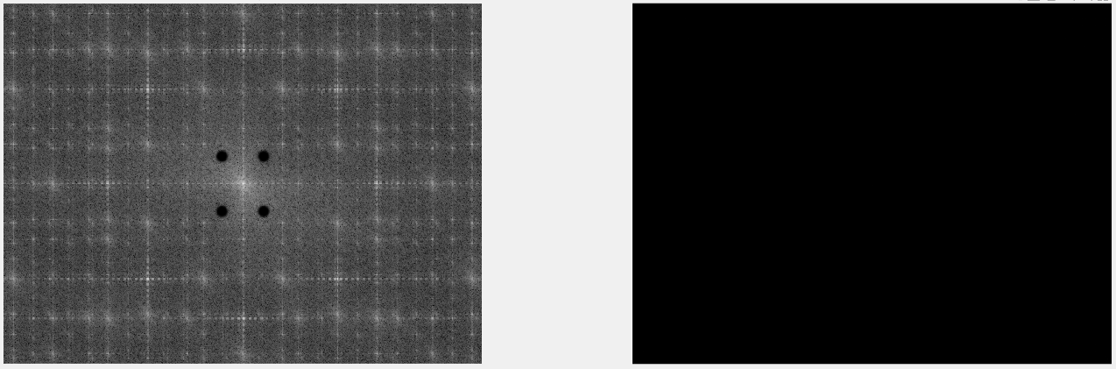

제출 파일: 과제 코드 (matlab), 과제 파일(한글, word)

제출 기간: 2022/02/08, 23:59.

내장함수금지!   
예) filter2D, histeq 등

단, 주파수 도메인을 이용하는 경우 MATLAB의 FFT관련 함수를 사용해도 무방